Review
🌈 มีกันรึยังคะคุณสาวๆ 😍อีกเสียงคำยืนยันจากผู้ใช้จริง
☺ แอดมินอ่านแล้วก็ชื่นใจ 😇 ที่ Carrycare กรวยรองปัสสาวะแบบพกพา ช่วยดูแลคุณให้รอดจากห้องน้ำสกปรกได้ 😁
🎈"จะเที่ยวที่ไหน ห้องน้ำเป็นอย่างไร แค่มี Carrycare ไว้ ก็ลืมปัญหาเข้าห้องน้ำนอกบ้านไปได้เลย" 🎏
#Carrycare #carrycarethailand #แครี่แคร์
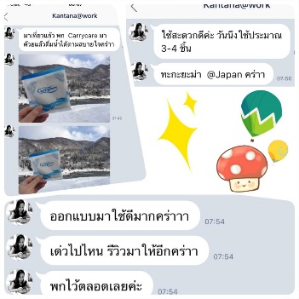

ขอบคุณ Review ดีๆ จากคุณลูกค้า ที่ส่งตรงจากประเทศญี่ปุ่นนะคะ
แอดมินและทีมงานดีใจมากๆ เลย ที่ Carrycare ช่วยแก้ปัญหาการเข้าห้องน้ำนอกบ้านของคุณลูกค้าได้ค่ะ ^^
#Carrycare #carrycarethailand #แครี่แคร์

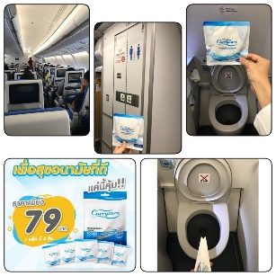
😰 ห้องน้ำแคบ ห้องน้ำเลอะ ‼
จะปัสสาวะยากอย่างไร 😭
🌈 แค่มี Carrycare ก็ลืมไปเลยว่าเคยมีปัญหาการเข้าห้องน้ำนอกบ้าน 😊
⚡ขอบคุณ Review ดีๆ ⚡ จากคุณลูกค้าของเรานะคะ รีวอวดีๆ ยังมีมาอย่างต่อเนื่องนะคะ
#Carrycare #carrycarethailand #แครี่แคร์

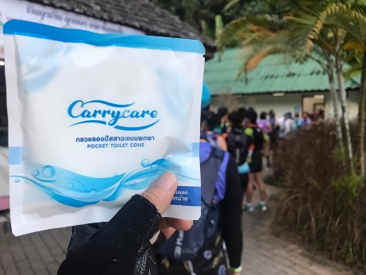
📣ขอบคุณภาพจากผู้ใช้งานจริง ที่นำไปใช้ระหว่าง ร่วมงานวิ่งมาราธอน

